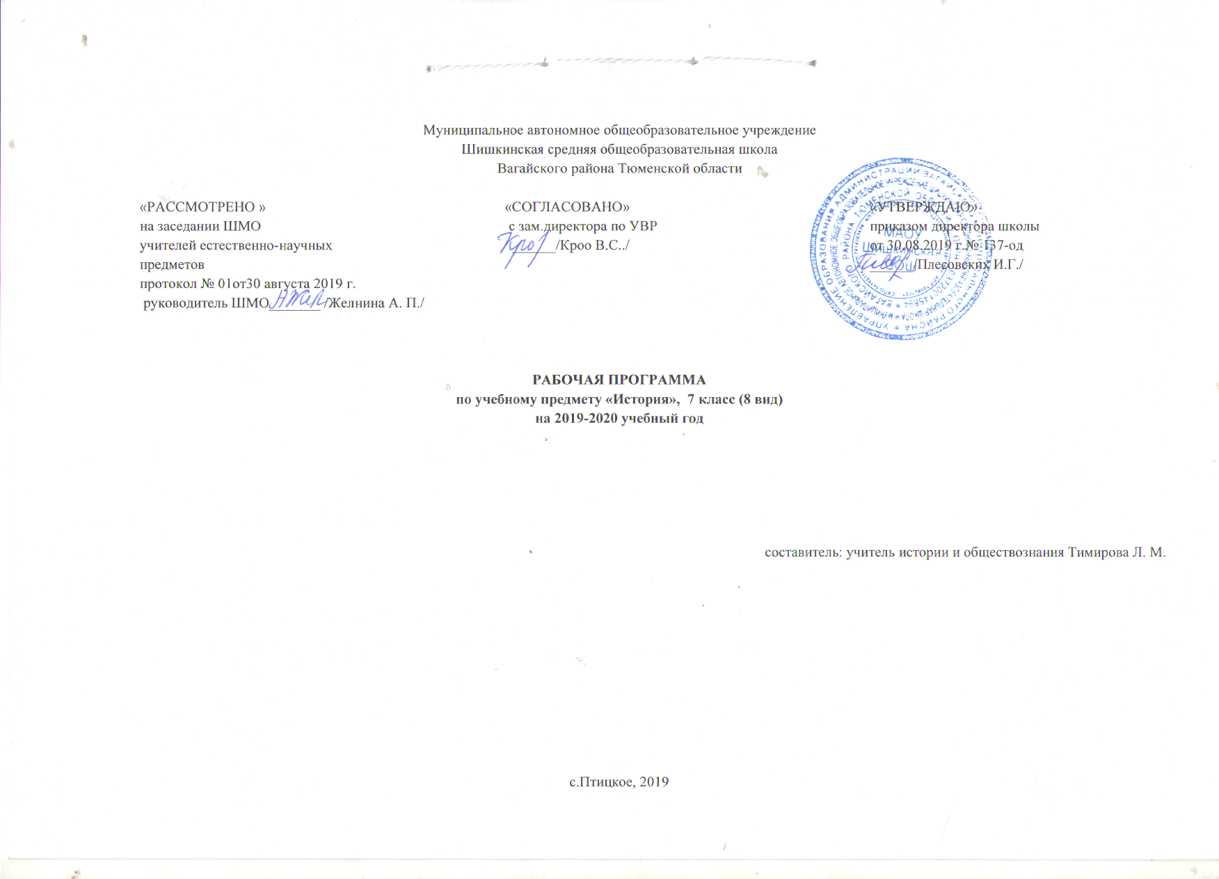
Пояснительная записка
Рабочая программа по истории 7 класс (8 вид) составлена на основе:

- Закона Российской Федерации «Об образовании в Российской Федерации» от 29.12.2012 № 273(в редакции от 26.07.2019);
- Приказа Минобразования России от 05.03.2004 № 1089 «Об утверждении федерального компонента государственных образовательных стандартов начального общего, основного общего и среднего (полного) общего образования» (в редакции от 07.06.2017);
- Примерной программы основного общего образования по истории

- Учебного плана по адаптированной программе для детей с умственной отсталостью в условиях общеобразовательных классов и индивидуального обучения на дому Муниципального автономного общеобразовательного учреждения Шишкинской средней общеобразовательной школы Вагайского района Тюменской области;
- Авторской программы В.В.Воронковой «Программы специальных (коррекционных) общеобразовательных учреждений VIII вида 5-9 классы. Сборник 1» изд. «Владос» 2011 г.

Специфические особенности характерные для обучающихся с умеренной (глубокой) степенью умственной отсталости, явились основанием для введения в учебный план предмета «История Отечества» (7-9 классы), направленного на усиление коррекционного воздействия на личностное развитие обучающихся. История в школе для детей с нарушением интеллекта рассматривается как учебный предмет, в котором заложено изучение исторического материала, коррекционное воздействие изучаемого материала на личность обучающегося, формирование личностных качеств гражданина. Нарушение форм познавательной деятельности при сложном дефекте умственной отсталости (анализ, классификация, обобщение, мысленное планирование, маленький объем памяти, внимания) не позволяют выстраивать курс на основе развернутых хронологических сведениях, поэтому он представлен на наиболее ярких ключевых событиях эволюции России как государства, явлениях, обогащавших науку, производство, культуру, общественный уклад. Принцип социокультурного развития средствами истории способствует воспитанию гражданских, патриотических чувств. Учитывая сложность дефекта умственной отсталости, важные актуальные проблемы курса изучаются по концентрическому принципу. Материал расположен по принципу усложнения и увеличения объёма сведений, расширения круга рассматриваемых вопросов, усиления воздействия на эмоциональную сферу школьников. На уроках истории большое внимание уделяется развитию лексического запаса обучающихся. Развитие речи направлено на расширение представлений событий с точки зрения истории, умения пользоваться речью. Для этого требуется постоянная речевая практика, частые повторения материала. Особое внимание уделяется краеведческой работе с использованием местного исторического материала. Краеведческая работа служит активным средством формирования гражданских качеств обучающихся. Завершается курс знакомством с современной жизнью России.
Программа рассчитана на 1 год:34 учебных часа (1 час в неделю) на 1 учащегося в 7 классе.
Цели курса:
1. Формирование представлений об истории Отечества как части общемирового исторического процесса;
2. Формирование представлений о ключевых событиях истории России, эволюции России как государства;
3. Формирование представлений о жизни, быте, обычаях людей, населяющих нашу страну и нашу область;
4. Дать характеристику выдающихся личностей истории Отечества и их восприятие в современном мире.
Задачи курса:
1.Составить у учащихся целостное представление об историческом процессе;
2.Сформировать системное освещение истории Отечества в контексте единого мировосприятия;
3. Выработать ценностные ориентиры на основе социального, культурного, духовного опыта предыдущих поколений.
Учебно- познавательный процесс основан на видах деятельности, соответствующих целям исторического образования, психолого - возрастным особенностям учащихся специальных (коррекционных) школ VIII вида 7 класса. Уделено внимание формированию исторического мышления; развитию способности прослеживать логические связи; развитию мыслительной деятельности и речи; умению выражать свои мысли, используя исторические термины; умению описывать культурно-бытовые особенности разных народов и разных эпох. Основными формами и методами работы являются: рассказ; беседа; выборочное объяснительное чтение текста учебника; работа с исторической картой, картинами, таблицами, схемами, «Лентой времени»; практические работы; просмотр слайдов, видеофильмов, отдельных фрагментов кино. Основные формы урока: комбинированный урок, урок изучения нового материала, урок- презентация, урок-игра, урок-экскурсия и т. д.
В результате изучения истории курса истории по специальной коррекционной программе VIII вида учащиеся должны знать/уметь:
- определение понятия «история»;
- иметь представление о счете лет в истории;
- иметь представление о Родине;
- основные исторические понятия (общество, государство, закон, культура);
- традиции народов России;
- государственные символы России;
Уметь:
– отличать предметы и порядки, созданные людьми (культуру), от того, что создано природой;
– по году определять век, место события в прошлом;
– узнавать современные герб, флаг, гимн России, показывать на карте границы РФ и столицу;
– объяснять свое отношение к родным и близким людям, к прошлому и настоящему родной страны.
Учебно-методический комплекс по истории Отечества (специальная коррекционная программа VIII вида) для 7 класса:
Для учащихся:
1.Б.И. Пузанов, О.И. Бородина, Л.С. Сековец, Н.М. Редькина «История России 7 класс». М., «Владос», 2014 г.
Для учителя:
- Б.П. Пузанов, О.И. Бородина, Л.С. Сековец, Н.М. Редькина «Уроки истории 7 классе специальной (коррекционной) общеобразовательной школы VIII вида. Учебно-методическое пособие». М., «Владос», 2010 г.
- А.А. Данилов, Л.Г. Косулина «История России конец XVI-XVIII век. Поурочные разработки». 7 класс. М., Просвещение, 2010 г.

2. Содержание учебного предмета, курса.
Раздел 1. Введение в историю. История – наука о прошлом человечества. Понятие о счете времени: дата, месяц, год, век. Историческая карта. Наша Родина - Россия. Наша страна на карте. С чего начинается Родина. Символы государства. Понятие « символы государства». Государственные символы России: государственный герб и гимн, государственный флаг. Москва – столица нашей Родины. Населенные пункты нашей Родины. Моя родословная. Родословная человека. Понятие « предки». Поколения предков, фамилия, имя, отчество – связь времен. Понятие « генеалогическое древо». История происхождения фамилий, имен и отчеств на Руси. Семья, родственные отношения в семье (мать, отец, сестра, брат, бабушка, дедушка). Состав семьи обучающихся. Фамилия, имя, отчество, возраст каждого члена семьи. Дни рождения их. Взаимоотношения между членами семьи и взаимопомощь. Основные занятия членов семьи обучающихся. Права и обязанности каждого члена семьи. Повторительно-обобщающий урок по теме: «Введение в историю».
Раздел 2. История нашей страны древнейшего периода. Понятие « предки». Славяне- древние жители российских просторов. Основные занятия древних славян. Быт и обычаи древних славян. Ремесла древних славян. Языческие праздники. Верования, мудрецы и старцы предсказатели ( волхвы, вещуны, кудесники). Языческие праздники.( Коляда, Масляница, Ивана Купала, Осенины). Славянские обереги. Славянские витязи- богатыри. Объединение восточных славян под властью Рюрика. Личность Рюрика. Создание центра в Новгороде. Повторительно-обобщающий урок по теме: «История нашей страны древнейшего периода».
Раздел 3. Киевская Русь. Образование государства восточных славян. .Создание древнерусского государства. Первые князья. Княжеская дружина. «Древняя Русь – страна городов». Города – центры культуры Древней Руси. Древний Киев. Великий Новгород. Представление о культуре как обо всех достижениях человечества. Культурное богатство Древней Руси. Былины – источник знаний о Киевской Руси. Защита русской земли от набегов степняков- кочевников. Богатырские заставы. Княжеские боярские подворья. Боярские хоромы. Жизнь и быт людей в Киевской Руси. Изба. Занятия простых людей. Правление Ярослава Мудрого. Личность Ярослава Мудрого. Летописи. Летописцы. Славянская азбука – кириллица. Кирилл и Мефодий – основоположники славянской письменности. Киевский князь Владимир Мономах. Рост и укрепление древнерусских городов. Города, села, деревни. Повторительно-обобщающий урок по теме: «Киевская Русь».
Раздел 4. Распад Киевской Руси. Распад Киевской Руси. Русские земли и княжества в начале удельного периода (начало XII – первая половина XIII вв.). Удельный период: экономические и политические причины раздробленности. Образование самостоятельных государств. Князья и бояре. Свободное и зависимое население. Рост числа городов. Географическое положение, хозяйство, политический строй крупнейших русских земель. Новгород Великий, торговля и ремесла новгородской земли. Новгородское вече. Киевское, Владимиро-Суздальское княжества. Идея единства русских земель в период раздробленности. «Слово о полку Игореве». Культура Руси в домонгольское время. Языческая культура восточных славян. Влияние Византии. Особенности развития древнерусской культуры. Фольклор (пословицы, поговорки, сказания). Происхождение славянской письменности. Берестяные грамоты. Зодчество и живопись. Храм в жизни древнерусского города. Монастыри. Быт и нравы. Повторительно-обобщающий урок по теме: «Распад Киевской Руси».
Раздел 5. Борьба с иноземными завоевателями. Разорение и погибель русской земли. Монголо-татарское нашествие. Героическая борьба русского народа против монголо - татар. Государство Золотая Орда. Русские земли под властью Золотой Орды. Борьба против рыцарей – крестоносцев. Александр Невский и новгородская дружина. Невская битва. Ледовое побоище. Героизм русских людей. Повторительно-обобщающий урок по теме: «Борьба с иноземными завоевателями».
Раздел 6. Начало объединения русских земель. Москва – столица государства Российского. Московский князь Иван Калита и его успехи. Московский Кремль – памятник времен Московского государства, «сердце Москвы и всей России». Соборы Московского Кремля. Куликовская битва и Дмитрий Донской. Освобождение от ордынской зависимости. Сергий Радонежский. Битва на Куликовом поле. Значение битвы на Куликовом поле. Иван III. Освобождение от иноземного ига. Укрепление Московского княжества. Объединение русских княжеств в Российское государство. Царский двор и его дворянское окружение. Быт горожан и ремесленников. Повторительно-обобщающий урок по теме: «Начало объединения русских земель».
3. Тематическое планирование с указанием количества часов, отводимых на освоение каждой темы.
№  п/п | Тема раздела/ количество часов | Тема урока | Кол-во  часов
1 | Раздел I. Введение в историю (4 часа). | История – наука о прошлом. Исторические памятники. | 1
2 |  | Наша Родина – Россия. | 1
3 |  | Моя родословная. | 1
4 |  | Счет лет в истории историческая карта. | 1
5 | Раздел II. История нашей страны древнейшего периода(8 часов). | Восточные славяне – предки русских, украинцев и белорусов. | 1
6 |  | Роды и племена восточных славян и их старейшины. | 1
7 |  | Славянский поселок. | 1
8 |  | Основные занятия восточных славян. Ремесла восточных славян. | 1
9 |  | Обычаи, верования восточных славян. | 1
10 |  | Соседи восточных славян. | 1
11 |  | Славянские воины и богатыри. | 1
12 |  | Объединение восточных славян под властью Рюрика. | 1
13 | Раздел III. Киевская Русь (11 часов). | Образование государства восточных славян – Киевской Руси. | 1
14 |  | Русские князья Игорь, Святослав. Княгиня Ольга. | 1
15 |  | Укрепление власти короля. Оборона Руси от врагов. | 1
16 |  | Крещение Руси при князе Владимире. | 1
17 |  | Былины – источники знаний о Киевской Руси. Культура и искусство. | 1
18 |  | Жизнь и быт людей в Киевской Руси. | 1
19 |  | Правление Ярослава Мудрого. | 1
20 |  | Образование и грамотность на Руси. | 1
21 |  | Летописи и летописцы. | 1
22 |  | Киевский князь Владимир Мономах. | 1
23 |  | Рост и укрепление древнерусских городов. | 1
24 | Раздел IV. Распад Киевской Руси ( 4 часа). | Причины распада Киевской Руси. Образование самостоятельных княжеств. | 1
25 |  | Киевское княжество в XII веке. Владимиро-Суздальское княжество. | 1
26 |  | Господин Великий Новгород. Новгородское вече. | 1
27 |  | Русская культура в XII – XIII веках. | 1
28 | Раздел V. Борьба Руси с иноземными завоевателями (3 часа). | Нашествие монголо-татар на Русь. Русь под монголо-татарским игом. | 1
29 |  | Рыцари-крестоносцы. Александр Невский и новгородская дружина. | 1
30 |  | Невская битва. Ледовое побоище. | 1
31 | Раздел VI. Начало объединения русских земель (4 часа). | Возвышение Москвы. Московский князь Иван Калита его успехи. | 1
32 |  | Возрождение сельского и городского хозяйства на Руси. | 1
33 |  | Битва на Куликовом поле. Освобождение от иноземного ига. | 1
34 |  | Укрепление Московского государства. | 1

